Tagungsband des International Laser Technology Congress AKL´10

Finalisten des Innovation Award Laser Technology 2010

Instandsetzungsverfahren für Flugzeugtriebwerk-Komponenten mittels Laserauftragschweißen

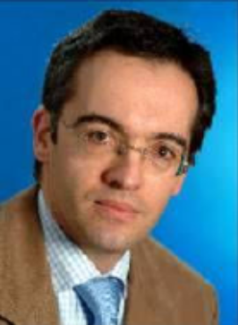

Dipl.-Ing. Jürgen Dupré

Teamsprecher:

Dipl.-Ing. Jürgen Dupré
Repair Engineering Specialist, IPT Lead
Rolls-Royce Deutschland Ltd. & Co. KG
Blankenfelde-Mahlow, OT Dahlewitz

Mitglieder des Projektmanagement Teams
Dipl.-Ing. Jürgen Dupré, Repair Engineering Specialist, IPT Lead
Rolls-Royce Deutschland Ltd. & Co. KG, Dahlewitz
Schweißtechniker Elke Weiss, Repair Engineer
Rolls-Royce Deutschland Ltd. & Co. KG, Oberursel
Dipl.-Ing. Gerhard Backes, Projektleiter Instandsetzungsverfahren
Lehrstuhl für Lasertechnik LLT, RWTH Aachen University
Dr. Andres Gasser, Gruppenleiter Laserauftragschweißen
Fraunhofer-Institut für Lasertechnik ILT, Aachen

Anwendungsgebiete
- Instandsetzung von Gasturbinen
- Instandsetzung von Flugzeugtriebwerken
- Instandsetzung stationärer Turbinen für die Elektrizitätserzeugung
- Herstellung von Gasturbinen

Technologische Auswirkungen
- Neues Verfahren zur Instandsetzung von Flugzeugtriebwerk-Komponenten
- Verringerung der Verfahrenskosten
- Kürzere Entwicklungszeiten
- Verbesserte Qualitätskontrolle

Kurzdarstellung
Mit der steigenden Anzahl von Flugzeugtriebwerken die unter den Vereinbarungen des “Flight Hour Agreement” betrieben werden, musste Rolls-Royce Wege finden, um die Betriebskosten der Triebwerke zu reduzieren. Deshalb sind innovative Instandsetzungs-verfahren von Schlüsselkomponenten entscheidend für die Erreichung dieses Ziels. Ein innovativer Ansatz hierzu ist das Laserauftragschweißen, das die Instandsetzung von Bauteilen ermöglicht, die vorher als nicht reparierbar eingestuft wurden.

Verfahren wie das Direct Metal Deposition (DMD) und die adaptive, mechanische Bearbeitung werden entwickelt, um sich derartigen Herausforderungen mittels Instandsetzung statt Austausch zu stellen. Durch Fokussierung auf hochwertige Komponenten und Serienbauteile aus Titan oder Nickel (u.a. Blisks, Hochdruck-verdichtertrommeln, Hochdruckturbinenscheiben, bzw. - gehäuse), gewinnt das Laserauftragschweißen zunehmend an Bedeutung. Dies ermöglicht sowohl die erfolgreiche Instandsetzung von Komponenten, die aus dem Flugbetrieb zurückkommen, als auch das Retten von neuen Komponenten, die bei der Herstellung beschädigt wurden, was vorher nicht machbar war.

Das Laserauftragschweißen funktioniert üblicherweise mit Pulver, das in die Wechselwirkungszone von Laserstrahlung und Bauteil gebracht wird. Die Laserstrahlung schmelzt einen kleinen Teil des Basismaterials auf, so dass das Pulver zu einer metallurgisch haftenden Schicht führt. Die Wärmeeinbringung ist sehr gering, da der Laserstrahl auf eine kleine Fläche fokussiert wird , dadurch ist eine Beeinflussung der unmittelbaren Umgebung weitesgehen ausgeschlossen. Außerdem kann die Laserleistung mit hoher Genauigkeit angepasst werden, so dass Verformungen des Bauteils und Veränderungen der Mikrostrukturen vermieden werden. Schlüsselkomponenten sind die Entwicklung neuer Pulverförderköpfe und die Entwicklung von Instandsetzungsverfahren, die eine lokale Schutzgasatmosphäre während des Prozesses erzeugen, so dass die Komponenten nicht in eine spezielle Prozesskammer gelegt werden müssen.

Die vordere Hochdruckverdichtertrommel des BR700-715 Triebwerks ist beispielsweise ein rotierendes Bauteil aus Titan. Aufgrund von Verschleiß, welcher im Flugbetrieb durch Dämpfungsringe, bzw. Schließbleche erzeugt wird, konnten diese Bauteile in der Vergangenheit nicht wieder für den Flugbetrieb freigegeben werden. Die Beschädigungen übersteigen die festgelegten Toleranzwerte in den Inspektions-handbüchern. Auch die Grenzen, die durch alternative Instandsetzungsverfahren wie thermisches Spritzen oder WIG-Schweißen möglich sind, wurden überschritten. Die Möglichkeit, ein hochwertiges rotierendes Bauteil aus Titan innerhalb kürzester Zeit wieder für den weiteren Flugbetrieb freizugeben, das vorher als nicht reparierbar eingestuft wurde, ist eine innovative technische Verbesserung des Instandsetzungs-angebotes innerhalb des Unternehmens Rolls-Royce.

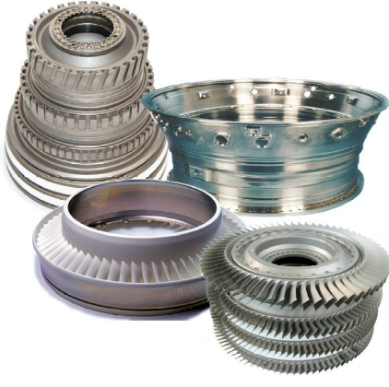

1. Hochwertige Komponenten, die mit dem Laserauftragschweißen instand gesetzt
werden können
(Foto: Rolls-Royce Deutschland Ltd. & Co. KG)

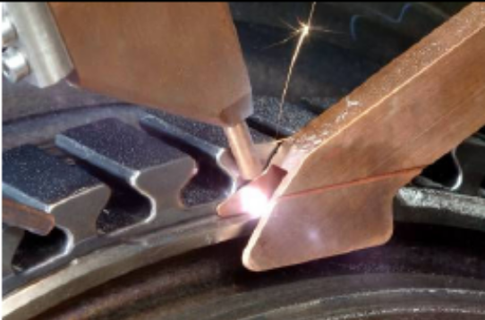

2. Laserauftragschweißen zur Instandsetzung der vorderen Hochdruckverdichtertrommel
(Foto: Fraunhofer-Institut für Lasertechnik ILT, Aachen)

